Calculabilitate și Complexitate

# Resurse

Cursuri: [Cursuri CC 1-11 ~by Anca-MariaB.pdf](https://drive.google.com/open?id=1rCZeeTAl7gwhvAR_TDr_-88OpjmbVDfw)

Poze seminar: <https://photos.app.goo.gl/vCn97KRmbh9oGqPo6>

## Cărți

* [Computability and Complexity Theory](https://drive.google.com/open?id=1QhSs85RrDLECXp3e1QEeJcfcBgWqA9gC) (mai recentă, scrisă în 2002)
* [Computability, Complexity and Languages](https://drive.google.com/open?id=1gt2epArJOgLKgYetYZ1t-xl9CJ4ByzDo) (programe standard, funcții primitiv recursive, programul universal)
* [Introduction to Automata Theory, Languages and Computation](https://drive.google.com/open?id=1q2VbTagXlHsp1D1f-jP4blodcxNDmFeZ) (primele 7 capitole sunt LFA/bibliografia lui Păun, de la capitolul 8 încolo sunt mașini Turing)

# Notare

* Examen scris, vor fi două subiecte - **teorie** și un **exercițiu** (ca la seminar)
* Fiecare subiect are o notă (maxim 10)
* Nota finală este **media** dintre cele două note + bonus seminar (maxim 0.5)
* Putem avea chiar toți bonus la seminar (improbabil)

# Subiecte Examen

Modele și materiale din anii trecuți: <https://github.com/palcu/fmi/blob/master/cc.md#subiecte-examen>

Model de la Alex Adam (așa o să fie structura):

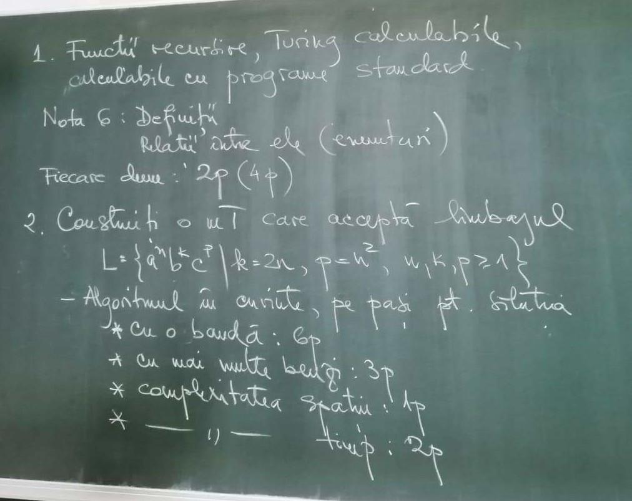

## Teorie

O să pice unul din următoarele subiecte posibile:

* Mașini Turing:
  + Definiții pentru MT deterministă/nedeterministă/cu *n* benzi
  + Relații între toate tipurile (enunț + demonstrație)
    - Transformare din nedeterminist în 3 benzi
    - Din N benzi în determinist
* Funcții recursive/Turing calculabile/calculabile cu programe standard
  + Definiții
  + Relații dintre ele
  + Demonstrații că sunt echivalente între ele (fiecare 2p): la alegere pentru oricare dintre ele
* Mulțimi recursive, recursiv enumerabile
  + Definiții
  + Programe
  + Diferențe între ele
  + Ce le separă
  + Enunț la teorema lui Rice
    - Demonstrația teoremei (2p)
  + Una dintre următoarele (2p per demonstrație):
    - Programul universal
    - „Limbajul universal separă…”
    - „Limbajul diagonal separă…”
    - Toate propozițiile
* Clasa de complexitate timp
  + Modelul teoretic
  + Definiția măsurii / clasei timp
  + Demonstrație (2p):
    - Eliminarea constantelor
    - Comprimarea benzilor
    - Ierarhii de clase de complexitate
    - Teorema de la penultimul curs (cu 4 pași)
* Clasa de complexitate spațiu
  + Analog cu clasa de complexitate timp

## Exerciții

Scrierea unei Mașini Turing pentru un limbaj, de găsit clasa timp/spațiu etc.